Художественная
литература
в союзе с краеведением

В октябре на базе МУК «Библиотека» имени В.Б. Лавринайтиса г/п «Могзонское» библиотекари нашего района провели кустовой семинар – практикум «Художественная литература в союзе с краеведением». Библиотечное краеведение охватывает все направления деятельности библиотек - патриотическое, нравственное, духовное, экологическое, эстетическое, изучение родного края в ходе углубленного исследовательского поиска. Библиотекари ведут серьезную краеведческую работу по этим направлениям.
Методисты МУК «МЦБ Хилокского района» решили отметить деятельность библиотекарей п.Могзон именно художественной, эстетической направленности в союзе с краеведением. Так как здесь накоплен достаточно хороший опыт работы. Библиотека этого поселка славится еще и тем, что впервые в Хилокском районе ей присвоено имя известного Забайкальского писателя Виктора Брониславовича Лавринайтиса!
Еще в 2005 году, в честь 90 – летия со дня рождения Виктора Брониславовича в Могзоне состоялся торжественный митинг, в рамках которого была открыта мемориальная доска, посвященная писателю – земляку Виктору Брониславовичу Лавринайтису. И потому неслучайно, земляки п. Могзон, дети писателя, читатели выразили пожелание о присвоении городской библиотеки имени Виктора Брониславовича Лавринайтиса.
Одним из инициаторов присвоения библиотеки имени писателя стал старожил п. Могзон, уважаемый человек Анатолий Евдокимович Ефременков. Многое предстояло сделать в этом плане и детям писателя, и администрации поселка, и библиотечным специалистам городской библиотеки. Благодаря финансовой поддержки главы городского поселения «Могзонское» Куйдина Сергея Ивановича, библиотека приобрела современный вид - сделан ремонт, приобретена библиотечная мебель, значительно пополнился книжный фонд и технические средства. И вот все организационные моменты позади. Городская библиотека встречает гостей. Презентация МУК «Библиотека» имени Виктора Брониславовича Л а в р и н а й т и с а городского поселения «Могзонское» состоялась 06 октября 2011 года.
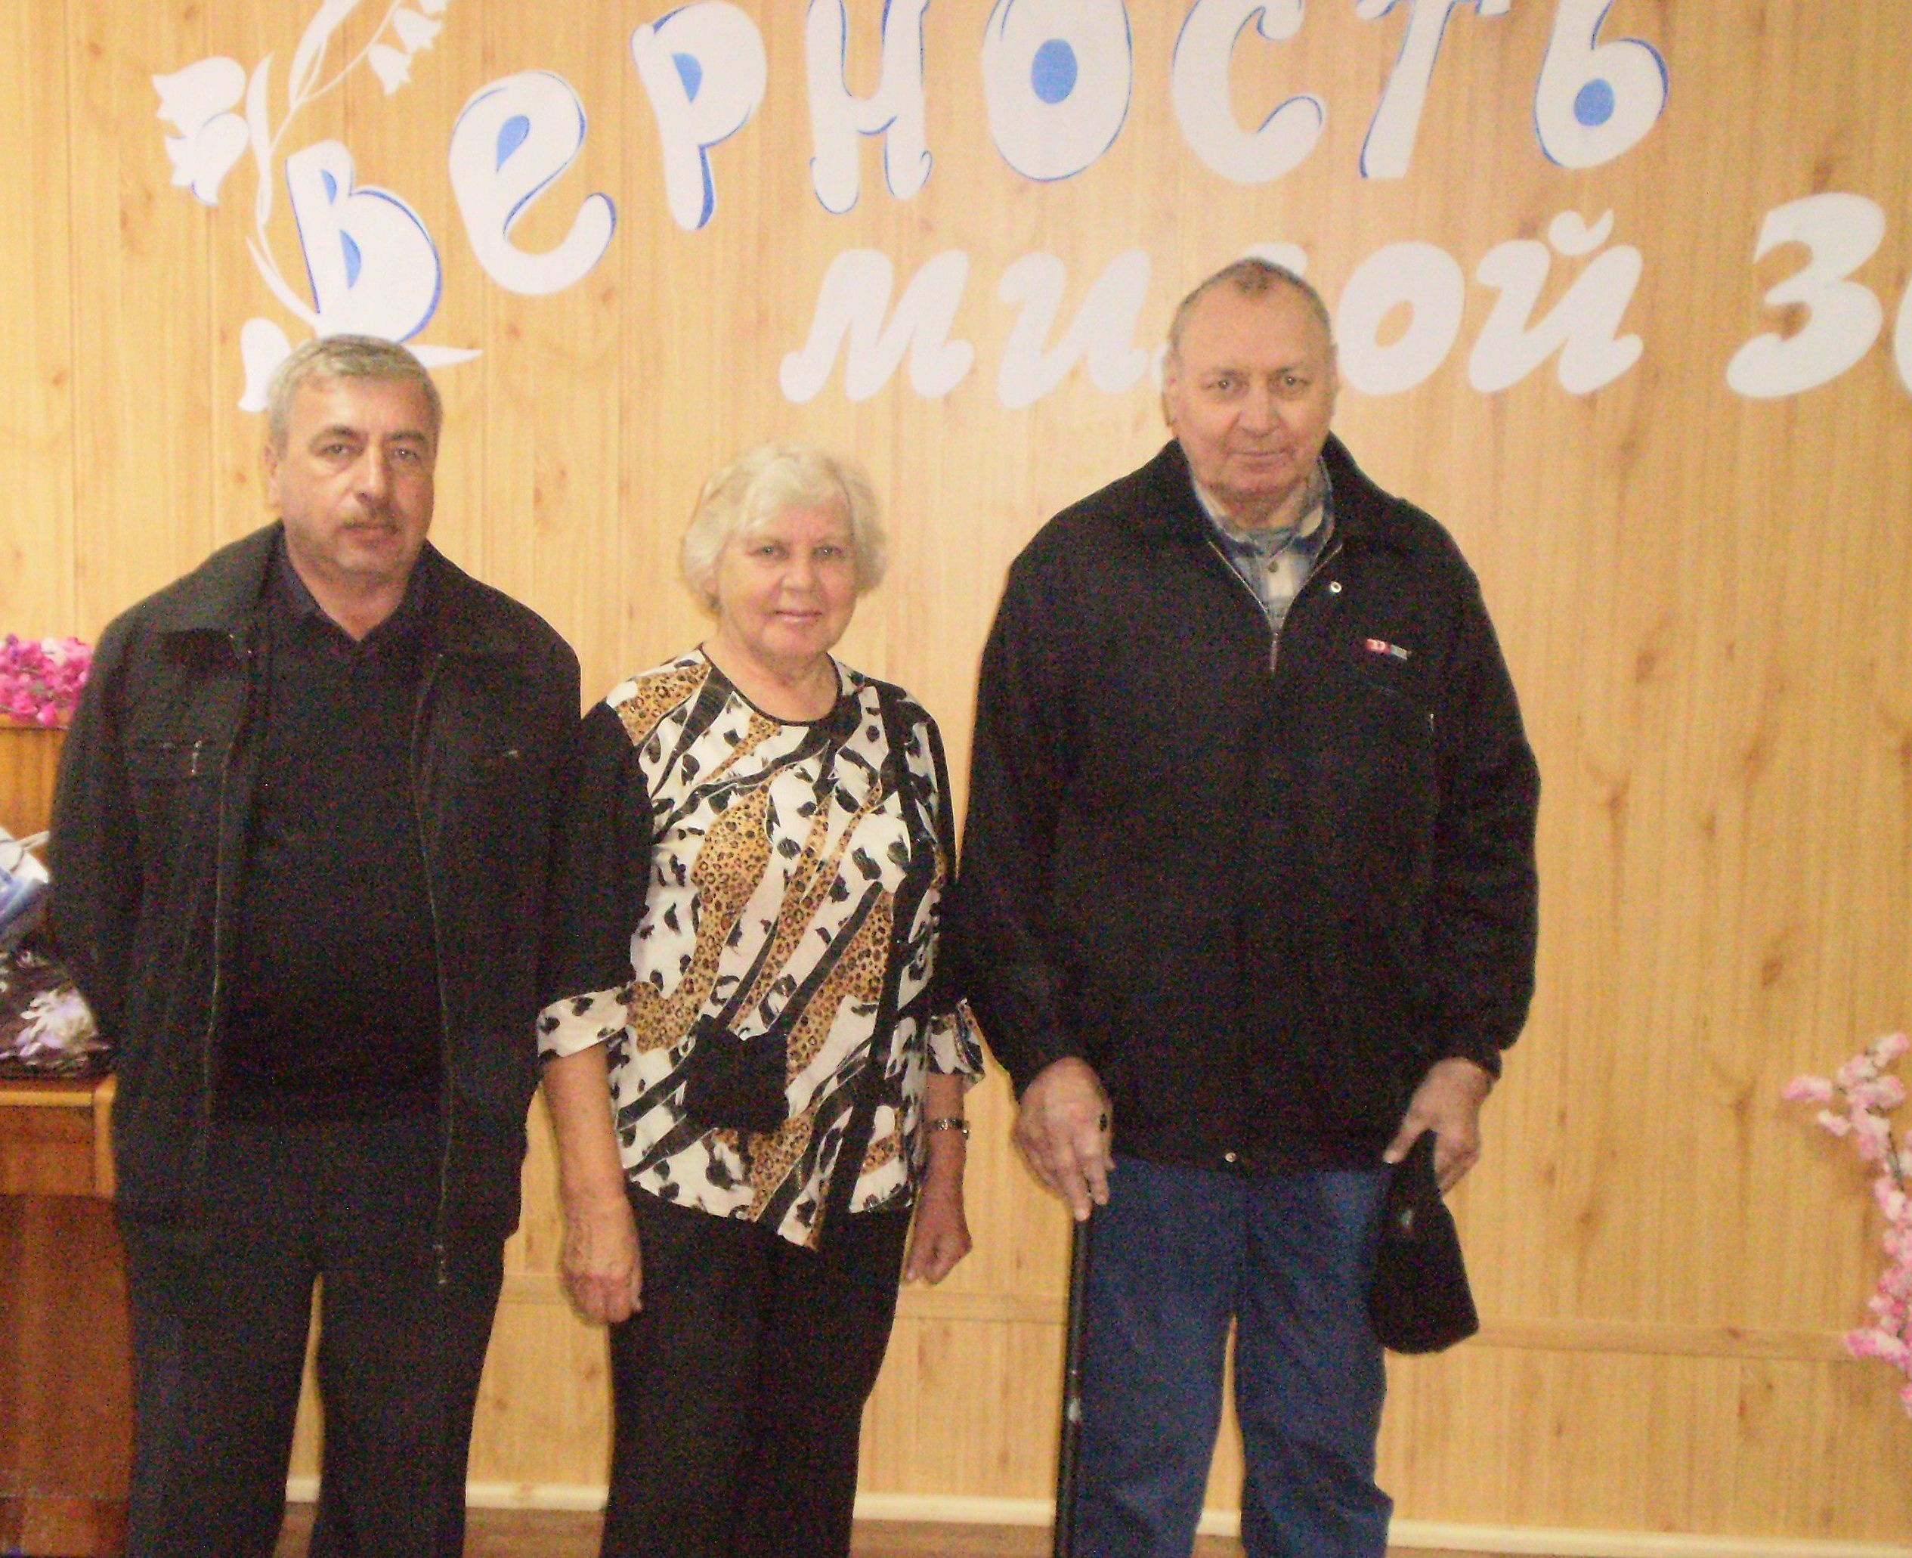Взволнованные предстоящим событием дети писателя - дочь Людмила Викторовна Флидержинская, сын Бронислав Викторович Лавринайтис, внук Виктор – почетные, желанные гости на презентации

Вот такую небольшую информацию сообщила о своей библиотеки директор МУК «Библиотека» городского поселения «Могзонское» Факеева Ольга Ивановна.
Программа семинара была довольно насыщенной и плодотворной.
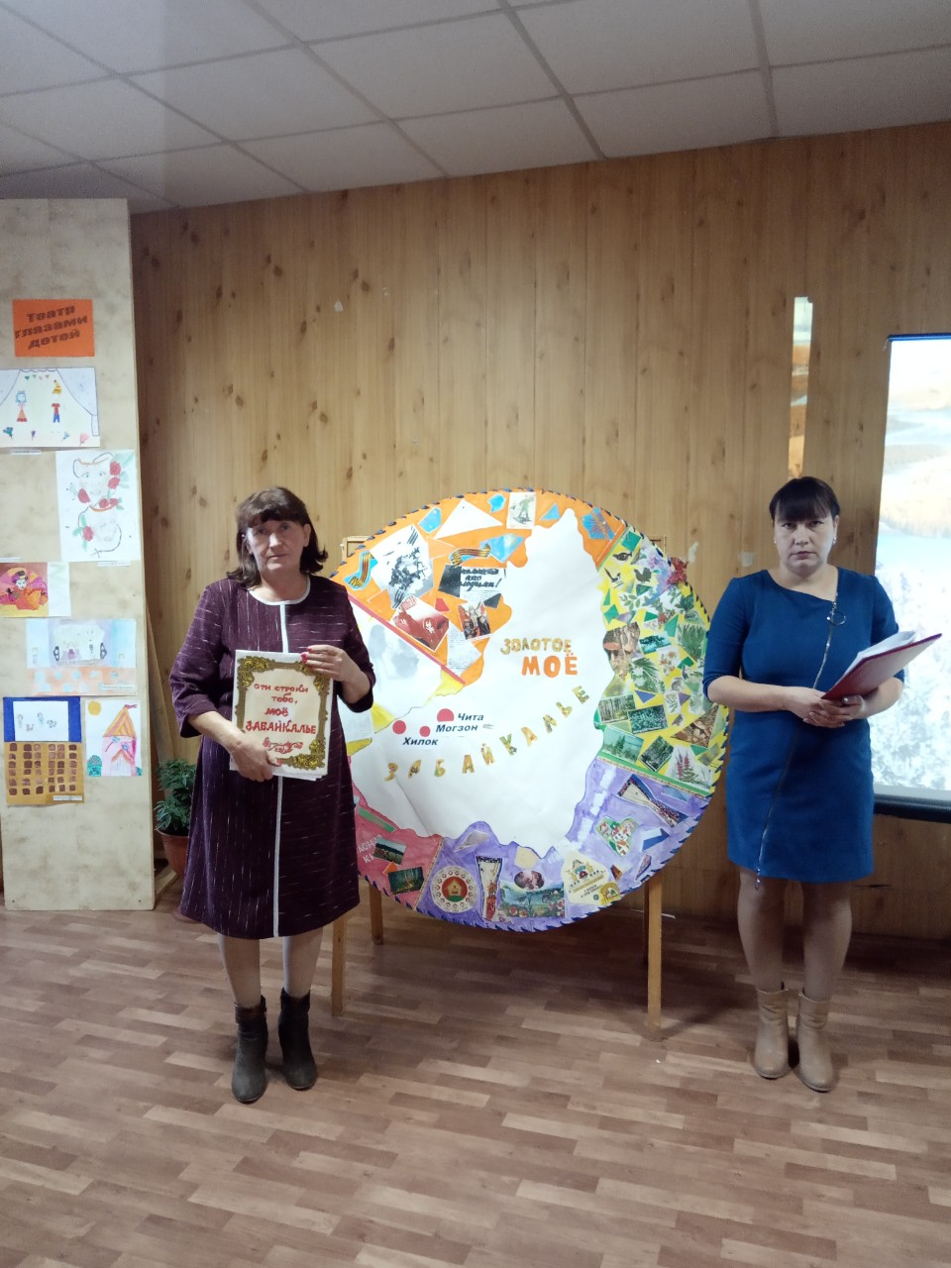 Одной из составляющих семинара стала Краеведческая мозаика «Мы к этим границам России душою навек приросли», посвященная нашему родному Забайкалью, его неповторимой красоте, особенностям природы, экологическим проблемам.
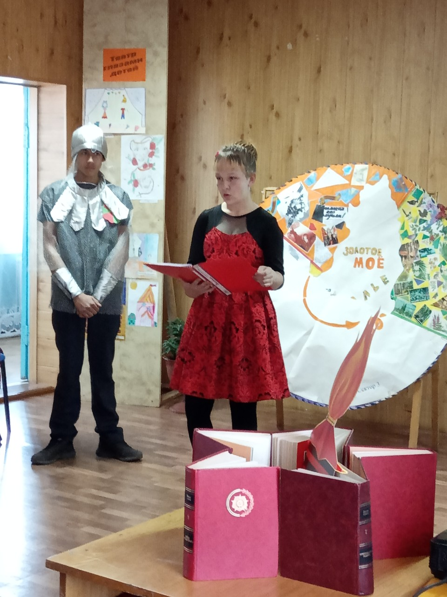 Каждый сектор мозаики освещал определенную тему, к примеру, сектор «Патриотический. В памяти поколений» открывал мероприятие в связи с приближающейся, значимой для всего российского народа датой 75- летия Великой Победы. Учащиеся: Овчинникова Дарья(5 кл), Вострецова Алина(6кл), Старокожева Арина (6 кл), Факеева Анастасия (5 кл), Факеева Дарья(1 кл) составили импровизированный Вечный Огонь из книг «Венок Славы». На «стеле» вниманию зрителей представлен список односельчан – могзонцев, погибших на полях сражений. Имена их незабвенны.
Открывая сектор «Флора и Фауна Забайкалья», представленный учащимися Зимиревой Анастасией(11 кл), Гнап Надеждой(9 кл), Пасько Павлом (8 кл), восхищаясь красотой родного края, мы переходим к «Экологическому сектору» - острой проблеме лесных пожаров, человеческого бездушия к живой природе.
А этот сектор посвящен творчеству В.Б.Лавринайтиса. Вместе с ведущими сектора - Хохряковой Инной(8 кл), Ивановым Данилой(8 кл), Зимиревым Глебом(8 кл) зрители совершили путешествие в прошлое Золотой пади.
Мы, как будто глоток живой воды сделали из чистого родника местного фольклора, вспомнили особенный говорок жителей забайкальской глубинки.
В завершении мероприятия прозвучали слова Андрея Бабожена:
«Где небесный свод расплескался –
Пышных облаков табуны,
Чистой скатертью распластался
Край большой Российской страны.
Там тайга все слушает сказки,
Что читают ветры над ней.
А весны желанные ласки
Веют свежестью тихих полей…
И смотрю с надеждою вдаль я,
Вновь усладу сердцем ловлю,
Золотое мое Забайкалье
Я безумно тебя люблю!»
А какие красочные слайды о Забайкалье сопровождали мероприятие! Это нужно было видеть и присутствовать в зале!

И не обошлось без присутствия замечательных, дорогих гостей - Драгуновой Надежды Владимировны, зам. Главы Администрации, Недорезовой Ольги Николаевны, директор МУК «Центр Досуга», Котляровой Елены Витальевны, библиотекарь МБОУ СОШ № 23, Мазепа Любовь Филипповны, преподаватель русского языка и литературы, пенсионер, главный редактор школьной газеты «На школьной волне», Рожнёвой Людмилы Андреевны, друга и постоянного читателя.

Далее библиотекари отправились в увлекательное путешествие – в мир книги забайкальских писателей.
Любителям чтения краеведческой забайкальской литературы был представлен видео- блок - обзор–знакомство книг забайкальских авторов, подаренных Межпоселенческой Центральной библиотеке писателями Забайкалья и России, посетивших ее в сентябре месяце в рамках «Забайкальской осени». Библиотекари и благодарные читатели с удовольствием присутствовали на встречах с Олегом Георгиевичем Петровым, Марией Афанасьевной Тимошенко, Михаилом Александровичем Тарковским, Анатолием Григорьевичем Байбородиным, Баль Георгием Павловичем, Зинаидой Ивановной Лобачевой.
Блок «Краеведение + художественная литература – территория больших возможностей» представили специалисты библиотек района. «У нас есть чем с вами поделиться»,- так начинали и делились опытом библиотекари - Писаренко Т.В. – МДБ г.Хилок , Середина О.В., Михайлова Л.П. - г/б № 1 г.Хилок, Цыпылова Т.Г.-г/б № 2 г.Хилок, Халецкая Е.В., Додонова Е.В. – с/б с.Харагун, Крутоверцева С.В. – с/б с.Хушенга. А методисты МУК «МЦБ Хилокского района» предложили методические рекомендации по работе с художественной и краеведческой литературой.
Огромное спасибо принимающей стороне – коллективу библиотеки, администрации поселения, за то, что мы плодотворно поработали, восхитились оформлением библиотеки, уютом и теплотой, провели дружески весёлую фотосессию, получили удовольствие от встречи и счастливые разошлись и разъехались по своим учреждениям культуры…
Киселева О.П.-зав.отделом инновационно- методической
и маркетинговой службы МУК «МЦБ
Хилокского района»
Факеева О.И., Лазутина Г.Д. – специалисты МУК
«Библиотека» им.В.Б. Лавринайтиса
г/п «Могзонское»

